18.01.22

2-Б клас

Математика

**Тема: Вправи і задачі на засвоєння опрацьованих таблиць.**

**Мета**: вчити розвязувати вправи і задачі на засвоєння таблиць множення чисел 2 і 3 та ділення на 2; розвивати пам'ять, увагу, мислення; виховувати любов до математики.

**Хід уроку**

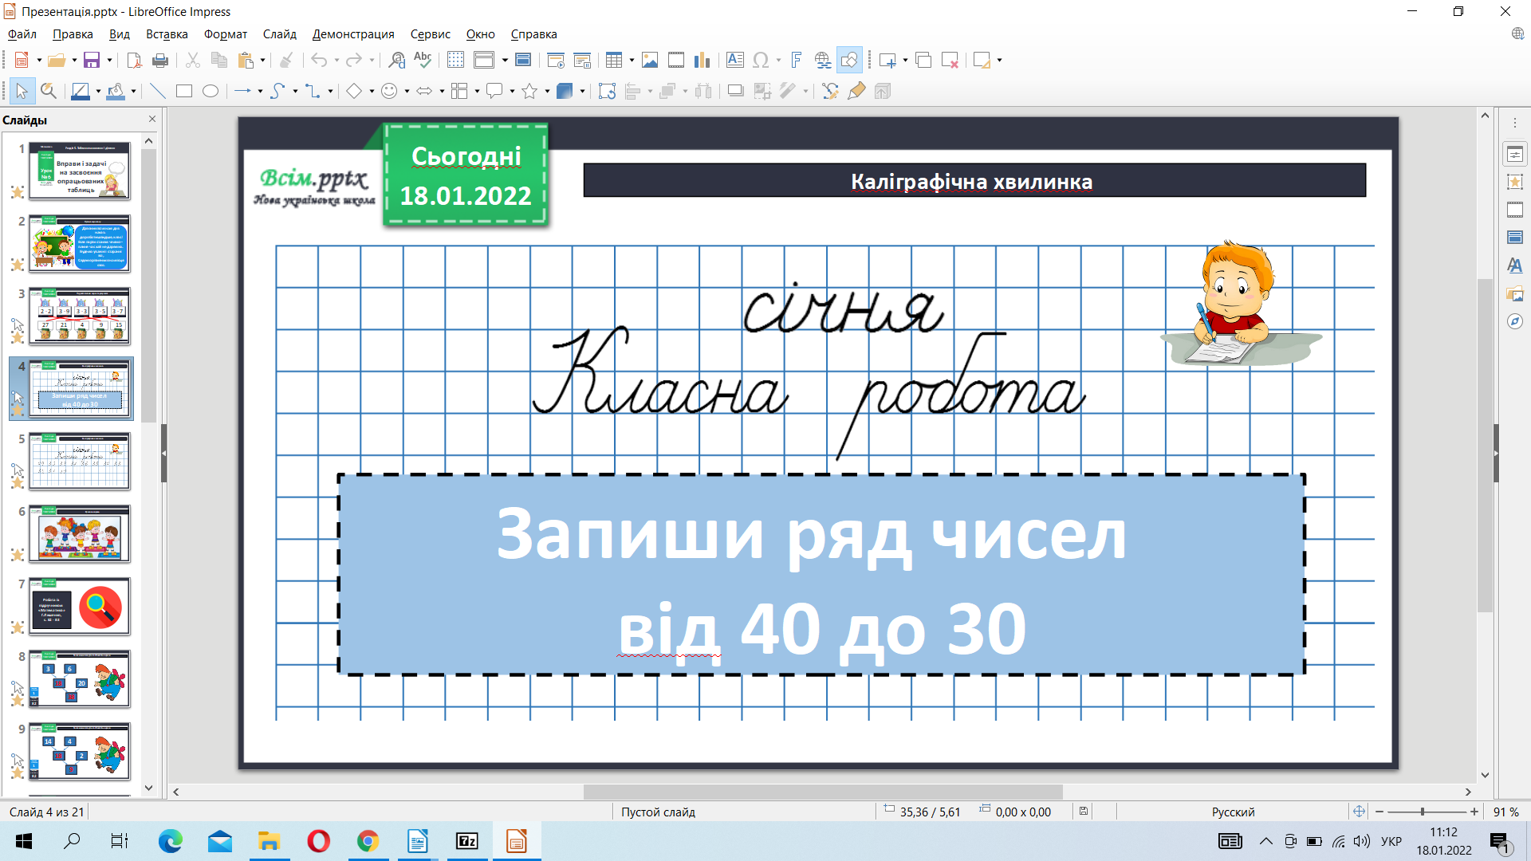**1.**

**2. Робота з підручником стр. 82 приклади 1 (усно). За схемами складіть та обчисліть вирази.**

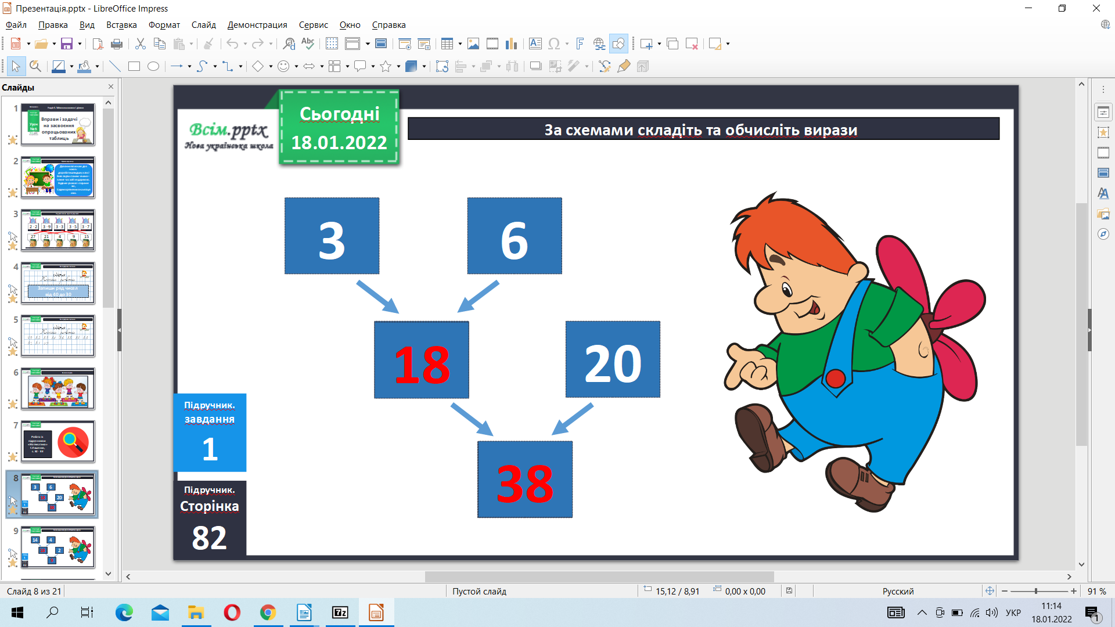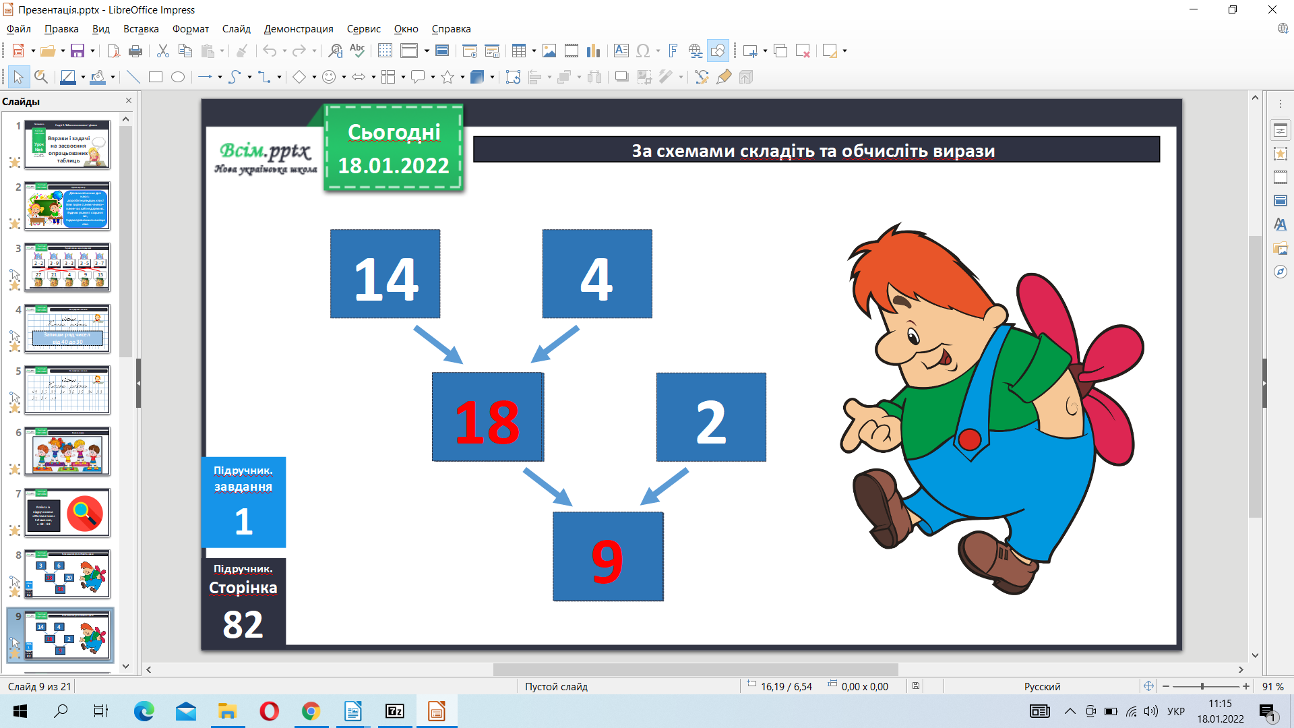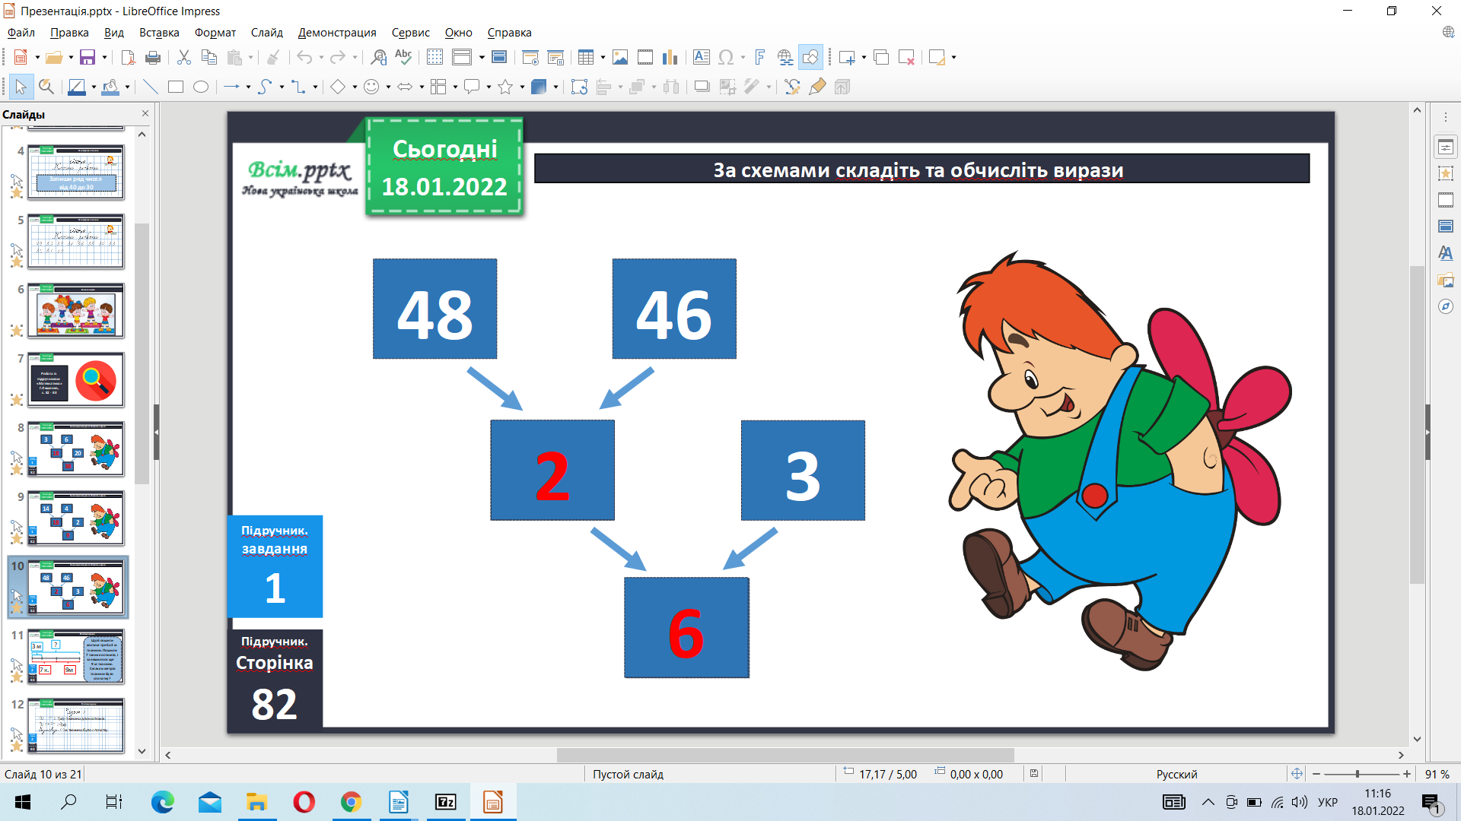

**3. Розв’яжи задачу 2 стр.83**

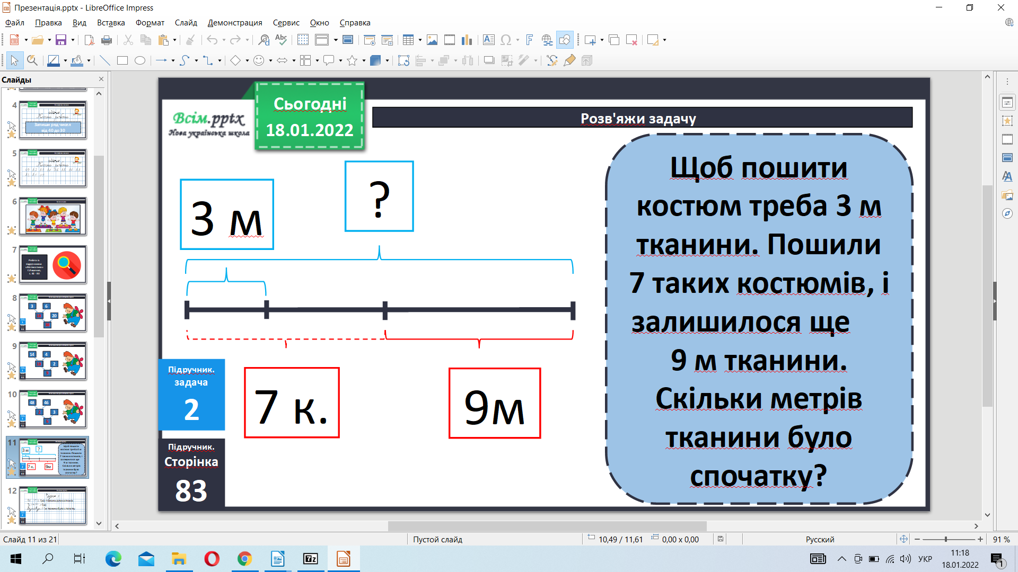

**4. Розв’яжи задачу 4 стр.83**

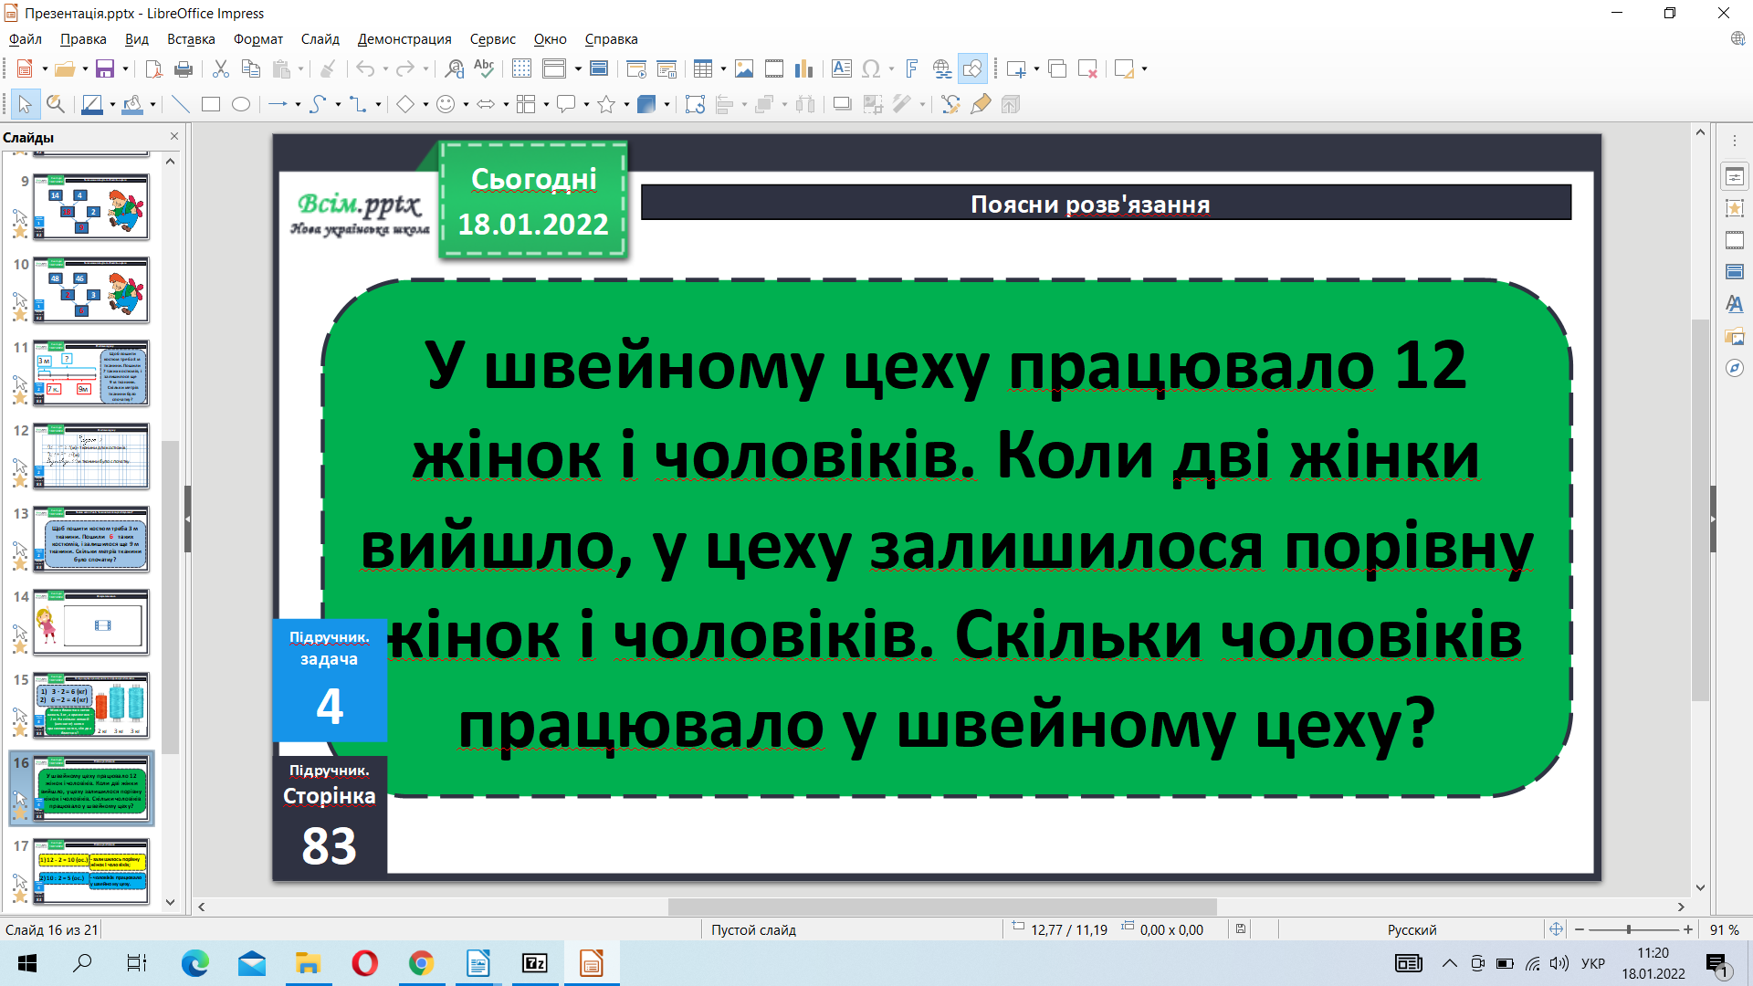

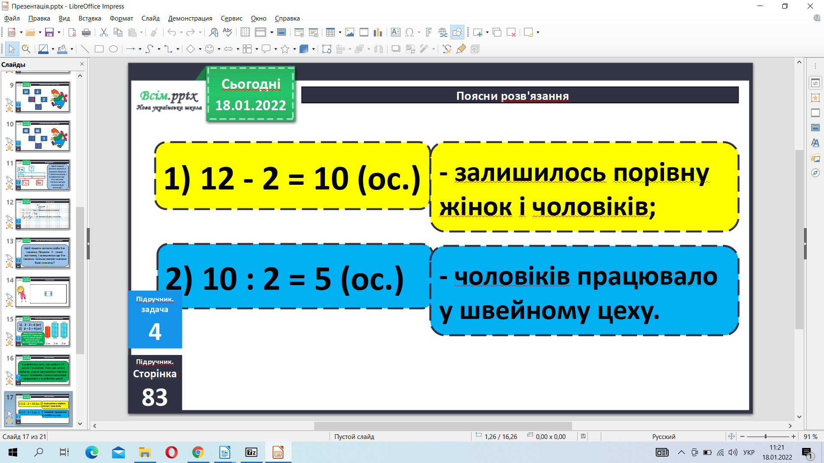

**5. За малюнком назви радіуси, діаметри. Завдання 5.**

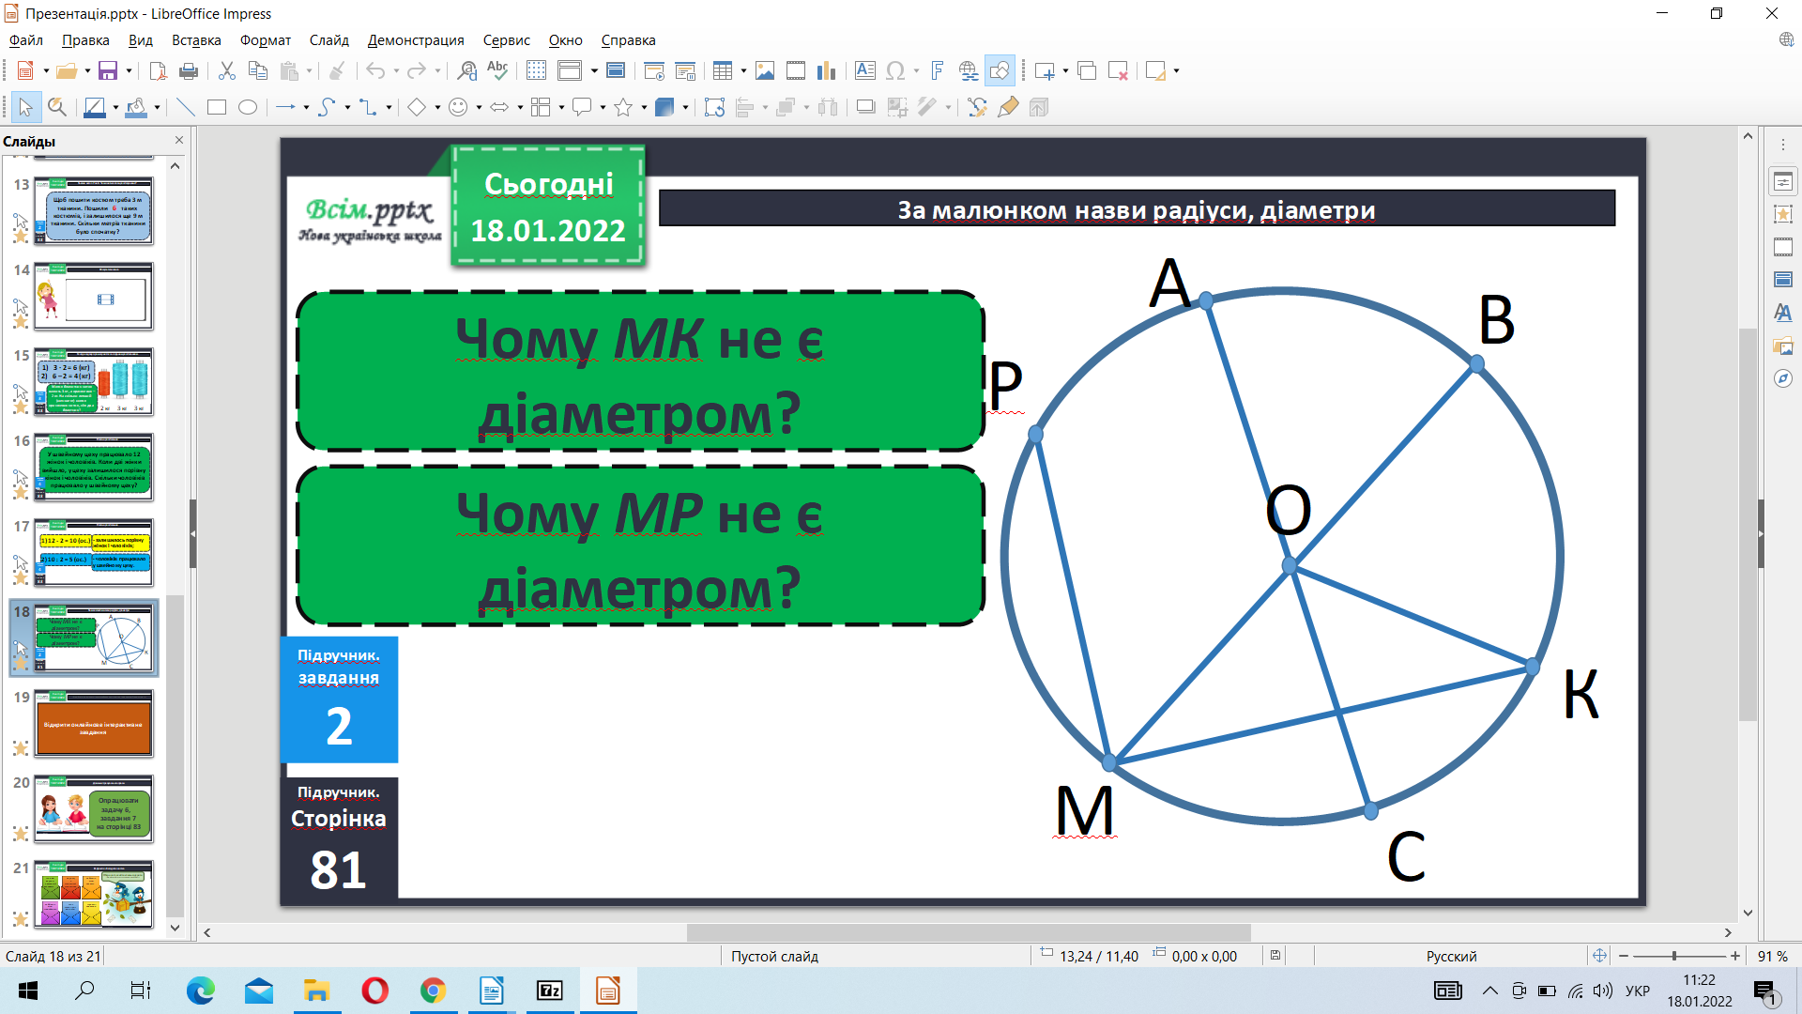

**6. Рекомендоване домашнє завдання. Підр. стр. 83 задача 6, завдання 7**